Cẩm nang hiểu và thuyết trình tiến độ RQ2
SHAP, LIME và cách đánh giá lời giải thích cho mô hình XGBoost phát hiện tấn công mạng
Dữ liệu CSE-CIC-IDS2018 | 700.000 flow test | 78 đặc trưng | 15 lớp
Tổng hợp từ báo cáo SHAP, kết quả LIME thực đo và 8 slide tiến độ do nhóm cung cấp

Tóm tắt phải nhớ
Thông điệp trung tâm
RQ2 không hỏi XGBoost dự đoán đúng bao nhiêu. RQ2 hỏi lời giải thích của SHAP và LIME có đồng thuận, ổn định, hợp lý về kiến thức mạng và thực sự bám vào quyết định của XGBoost hay không.

- SHAP đã hoàn thành phần độc lập trên toàn bộ 700.000 flow test, gồm giải thích theo lớp, phân tích đúng/sai, stability, noise test, faithfulness và latency.
- Top 5 SHAP thắng đối chứng ngẫu nhiên ở 99,31% flow đủ điều kiện trong phép thử Top 5; đây là win rate faithfulness, không phải accuracy của SHAP hay của XGBoost.
- Domain validation hiện mới là đối chiếu định tính từ tên feature và kiến thức mạng; chưa có tỷ lệ xác nhận bởi chuyên gia, PCAP hoặc log ứng dụng.
- LIME đã chạy được về mặt kỹ thuật trên cohort 1.363 flow, nhưng Local R² chưa đạt mức cho phép diễn giải ranking. Vì vậy similarity SHAP-LIME và kết luận phương pháp nào tốt hơn vẫn chưa hoàn thành.
- Khi so sánh, SHAP và LIME phải giải thích đúng cùng sample_id, cùng lớp XGBoost dự đoán, cùng k và cùng quy tắc faithfulness.

1 Bối cảnh đề tài và mục đích của RQ2
RQ1 trả lời mô hình phân loại lưu lượng mạng tốt đến đâu. Mô hình XGBoost có thể cho biết một flow là Benign hay thuộc một loại tấn công, nhưng bản thân nhãn dự đoán không cho biết model đã dựa vào Dst Port, tốc độ gói, thời gian giữa các gói hay một đặc trưng nào khác. Đây là khoảng trống mà RQ2 phải giải quyết.
Mục đích của RQ2 là đánh giá chất lượng của lời giải thích XAI, không phải chỉ tạo một biểu đồ đẹp. Một lời giải thích có giá trị phải trả lời bốn câu hỏi tách biệt: hai phương pháp có chỉ ra cùng feature không; feature đó có hợp lý với cơ chế tấn công không; kết quả có ổn định khi lặp hoặc thêm nhiễu không; và feature được chọn có thực sự ảnh hưởng tới đầu ra XGBoost không.
Nhánh RQ2 | Câu hỏi | Thước đo | Tình trạng
2.1 Similarity | SHAP và LIME chọn Top k giống nhau bao nhiêu? | Top-1, Overlap, Jaccard, Spearman | Chưa có kết quả hợp lệ
2.2 Domain validation | Feature có phù hợp cơ chế tấn công không? | Bảng tín hiệu kỳ vọng, đánh giá có bằng chứng | Đã đối chiếu định tính
2.3 Stability/Robustness | Lời giải thích có đổi khi đổi seed hoặc thêm nhiễu không? | Jaccard, Spearman, tỷ lệ đổi dự đoán | SHAP đã có; LIME chưa đủ
2.4 Faithfulness | Can thiệp feature quan trọng có làm đầu ra model giảm mạnh hơn random không? | Raw-margin drop, probability drop, win rate, coverage | SHAP đã có; so sánh ghép cặp chưa có

Lý do phải so sánh SHAP với LIME là vì hai phương pháp dựa trên hai nguyên lý khác nhau. Nếu cả hai độc lập vẫn thường chọn cùng feature, đó là bằng chứng đồng thuận. Nếu khác nhau, nghiên cứu phải xác định sự khác biệt đến từ thang đầu ra, tính cục bộ, cách perturbation hay sự bất ổn của LIME; không được tự động coi một bên sai.
Kết quả so sánh giúp quyết định cách dùng XAI trong hệ thống IDS: phương pháp nào phù hợp cho phân tích toàn cục, phương pháp nào dễ trình bày từng cảnh báo, khi nào cần cảnh báo người dùng rằng lời giải thích thiếu ổn định, và liệu có đủ bằng chứng để dùng lời giải thích trong quy trình SOC hay không.

2 SHAP và LIME là gì

2.1 SHAP
SHAP gán cho mỗi feature một giá trị đóng góp dựa trên tư tưởng Shapley. Trong đề tài, TreeExplainer khai thác trực tiếp cấu trúc cây của XGBoost. Với một flow và một output class, tổng giá trị nền cộng các SHAP value xấp xỉ raw margin của XGBoost. Giá trị dương đẩy score của lớp đang giải thích lên; giá trị âm kéo score xuống. Độ lớn tuyệt đối cho biết mức ảnh hưởng, còn dấu cho biết chiều tác động.

2.2 LIME
LIME tạo nhiều mẫu lân cận quanh một flow, hỏi XGBoost dự đoán các mẫu đó, rồi khớp một mô hình tuyến tính có trọng số. Hệ số của mô hình tuyến tính là lời giải thích cục bộ. LIME linh hoạt với nhiều loại model nhưng phụ thuộc mạnh vào cách tạo lân cận, kernel width, num_samples, seed và cách rời rạc hóa feature. Local R² cho biết surrogate tuyến tính có bám hành vi XGBoost ở lân cận đó không.
Khía cạnh | SHAP trong đề tài | LIME trong đề tài | Hệ quả khi so sánh
Cơ chế | TreeSHAP cho cây | Surrogate tuyến tính trên mẫu perturbation | Hai cách nhìn độc lập
Đầu ra hiện tại | Raw margin | Xác suất lớp dự đoán | Không so trực tiếp độ lớn attribution
Tính ngẫu nhiên | Gần như xác định khi model/data cố định | Phụ thuộc seed và mẫu lân cận | LIME phải kiểm tra stability
Bằng chứng nội tại | Additivity | Local R² | Hai chỉ số khác nghĩa
Thế mạnh | Nhanh và phù hợp XGBoost; tổng hợp global tốt | Dễ tạo lời giải thích sparse cho từng flow | Chọn theo mục tiêu sử dụng
Rủi ro | Có thể phản ánh shortcut/bias của model | Lân cận phi thực tế, R² thấp, ranking đổi | Cần domain và faithfulness

Ví dụ dễ hiểu
XGBoost là người ra quyết định. SHAP chia điểm quyết định cho từng bằng chứng theo cấu trúc cây. LIME đứng gần một flow, thử thay đổi dữ liệu quanh đó và dựng một mô hình tuyến tính nhỏ để mô phỏng người ra quyết định. Hai bản giải thích có thể giống hoặc khác nhau; RQ2 phải đo sự giống khác thay vì đoán.

3 Dữ liệu, mô hình và phạm vi
Thành phần | Thông tin cần trình bày | Ý nghĩa
Dữ liệu | CSE-CIC-IDS2018 đã xử lý | Lưu lượng mạng được biểu diễn dưới dạng flow statistics
Train/Test | 2.800.000 / 700.000 flow | Train dùng huấn luyện và donor/background; test dùng đánh giá
Nhãn | 15 lớp: Benign và 14 attack | Bài toán phân loại đa lớp
Đầu vào | 78 feature số | Không có payload ứng dụng hoàn chỉnh
Mô hình | XGBoost 100 cây, depth 8, learning rate 0,08, hist | Model RQ1 được cố định khi đánh giá XAI
Ngữ cảnh RQ1 | Accuracy 97,91%; Macro F1 85,81% | Chỉ là chất lượng phân loại, không phải chất lượng XAI

Ba phạm vi dữ liệu phải được nói riêng. Thứ nhất, lần tổng hợp Top 5 SHAP chạy trên đủ 700.000 flow test. Thứ hai, cohort 1.363 flow được thiết kế phân tầng để benchmark và ghép cặp SHAP-LIME. Thứ ba, các flow đại diện chỉ dùng minh họa bằng waterfall/bar plot; chúng không thay thế phép tính trên toàn cohort.

4 Toàn bộ công việc SHAP đã làm
1. Nạp model XGBoost cố định, đúng 78 feature và 15 output.
2. Dùng TreeExplainer với model_output raw và tree_path_dependent để tính vector SHAP cho từng flow.
3. Kiểm tra additivity: giá trị nền cộng tổng SHAP xấp xỉ raw margin; sai số lớn nhất khoảng 2,2888 × 10^-5.
4. Tổng hợp Top 5 dương và âm cho 14 attack trên toàn test; 490.000 Benign được xử lý nhưng không có chương riêng trong báo cáo Top 5 attack.
5. So sánh nhóm dự đoán đúng và sai ở các lớp khó để tìm feature liên quan tới lỗi phân loại.
6. Đối chiếu feature với kiến thức tấn công mạng ở mức định tính.
7. Đo stability khi thay cỡ mẫu 100, 500, 1.000 và seed 42, 123, 2026.
8. Đo độ nhạy trước nhiễu thời gian ±1%, ±5%, ±10% trên toàn test.
9. Thực hiện faithfulness Top 3, Top 5, Top 10 với đối chứng ngẫu nhiên.
10. Benchmark prediction, SHAP và tổng thời gian prediction + SHAP trên cùng máy.
Một chi tiết quan trọng: báo cáo Top 5 theo attack giải thích output của lớp thật và gộp cả flow dự đoán đúng lẫn sai. Phép faithfulness lại giữ output là lớp XGBoost dự đoán ban đầu. Vì vậy không được nói bảng Top 5 theo lớp chính là ranking đã dùng cho mọi flow trong faithfulness.

5 Kết quả Top 5 SHAP và cách hiểu
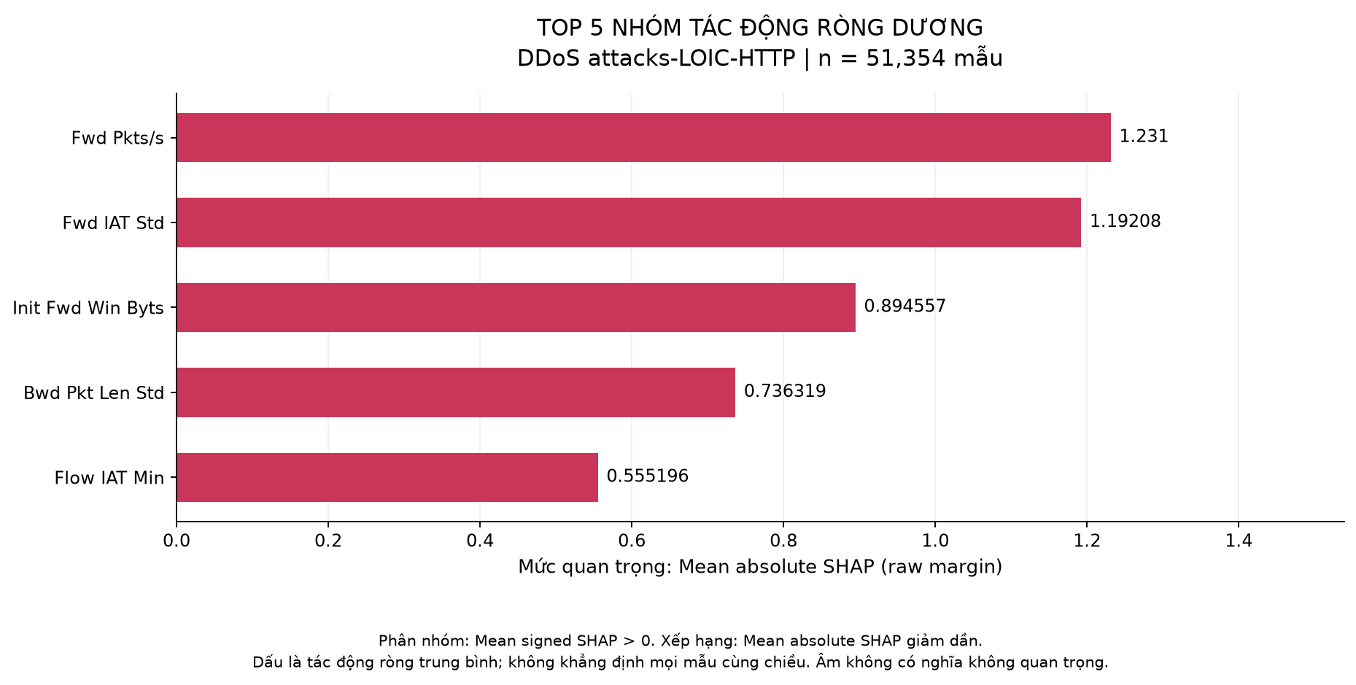
Ví dụ Top 5 SHAP tác động ròng dương của DDoS attacks-LOIC-HTTP.
Biểu đồ được xếp theo mean absolute SHAP, tức ảnh hưởng trung bình không xét dấu. Việc một feature nằm ở nhóm dương hay âm dựa vào mean signed SHAP. Trục ngang là raw margin, không phải phần trăm xác suất. Biểu đồ chỉ cho xu hướng trung bình của một lớp, không cho ngưỡng tấn công và không thay thế giải thích từng flow.
Attack | Số flow | Top 1 dương | Cách diễn giải đúng và giới hạn
Bot | 25.162 | Dst Port | Model dựa mạnh vào cổng đích; có thể là dấu hiệu môi trường/dịch vụ, chưa chứng minh C2
Brute Force Web | 122 | Fwd Pkt Len Mean | Liên hệ hình dạng request; cần log đăng nhập để xác nhận brute force
Brute Force XSS | 46 | Init Fwd Win Byts | Không trực tiếp quan sát mã script trong payload
DDoS HOIC | 59.580 | Init Fwd Win Byts | Dấu hiệu kết nối mạnh trong dữ liệu; chưa tự chứng minh cơ chế HOIC
DDoS LOIC UDP | 346 | Tot Fwd Pkts | Số gói chiều đi phù hợp tín hiệu flood ở mức định tính
DDoS LOIC HTTP | 51.354 | Fwd Pkts/s | Tốc độ gói phù hợp cường độ lưu lượng; không cho ngưỡng tấn công
DoS GoldenEye | 3.694 | Fwd Seg Size Min | Dấu hiệu segment nổi bật nhưng chưa đủ đặc hiệu
DoS Hulk | 38.760 | Fwd Seg Size Min | Model dùng kích thước segment; cần so thêm tốc độ và IAT
SlowHTTPTest | 1.735 | Fwd Seg Size Min | Phải đọc cùng Flow Duration và Flow IAT
Slowloris | 905 | Bwd IAT Max | Có liên hệ định tính với thời gian duy trì kết nối
FTP BruteForce | 3.507 | Fwd Seg Size Min | Không nhìn trực tiếp số lần xác thực thất bại
Infilteration | 14.315 | Fwd Header Len | Header statistics không tái dựng chuỗi xâm nhập
SQL Injection | 17 | Init Fwd Win Byts | Không có payload SQL; cỡ mẫu cực nhỏ
SSH Bruteforce | 10.457 | Dst Port | Phù hợp dấu hiệu dịch vụ SSH nhưng cần log xác thực

6 Giải thích chi tiết các biểu đồ SHAP

6.1 Waterfall: vì sao một flow được dự đoán
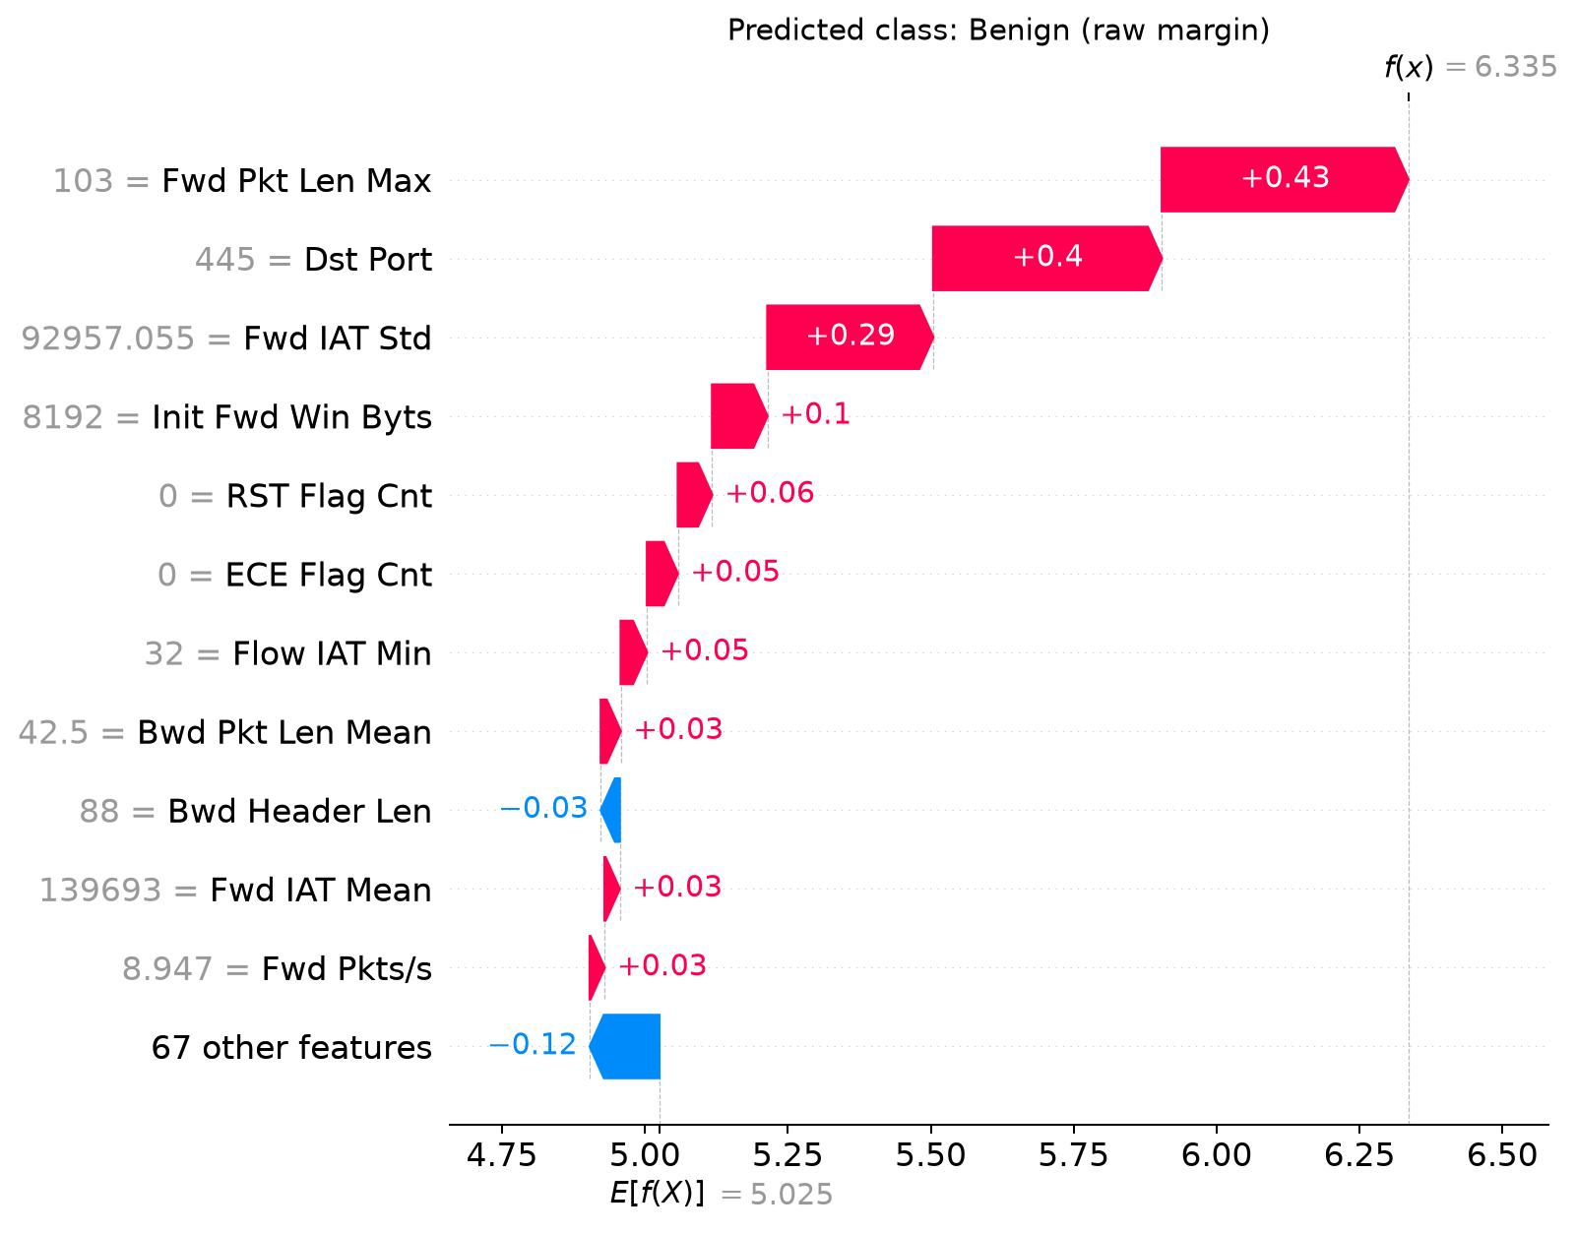
Waterfall của một flow Benign.
Waterfall của một flow Benign. Đi từ expected value E[f(x)] tới raw margin cuối. Thanh đỏ đẩy score lớp đang giải thích tăng; thanh xanh kéo score giảm. Con số bên trái feature là giá trị đầu vào của flow. Dùng hình này khi cần trả lời một cảnh báo cụ thể, không dùng để suy ra toàn bộ lớp.

6.2 Bar mean absolute SHAP: feature quan trọng trung bình
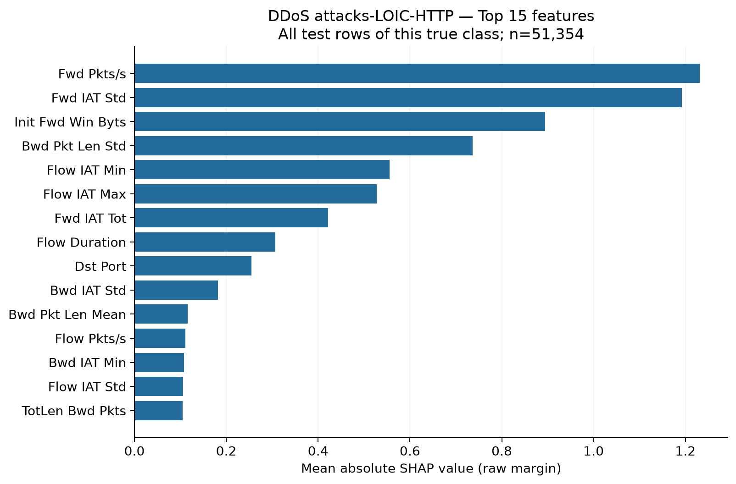
Thanh dài nghĩa là feature có độ lớn đóng góp trung bình cao hơn trong nhóm đang xét.
Thanh dài nghĩa là feature có độ lớn đóng góp trung bình cao hơn trong nhóm đang xét. Vì đã lấy trị tuyệt đối, hình không tự cho biết chiều tăng hay giảm. Muốn nói chiều phải xem mean signed SHAP, beeswarm hoặc dependence plot.

6.3 Đúng và sai: model sai vì dựa khác feature nào
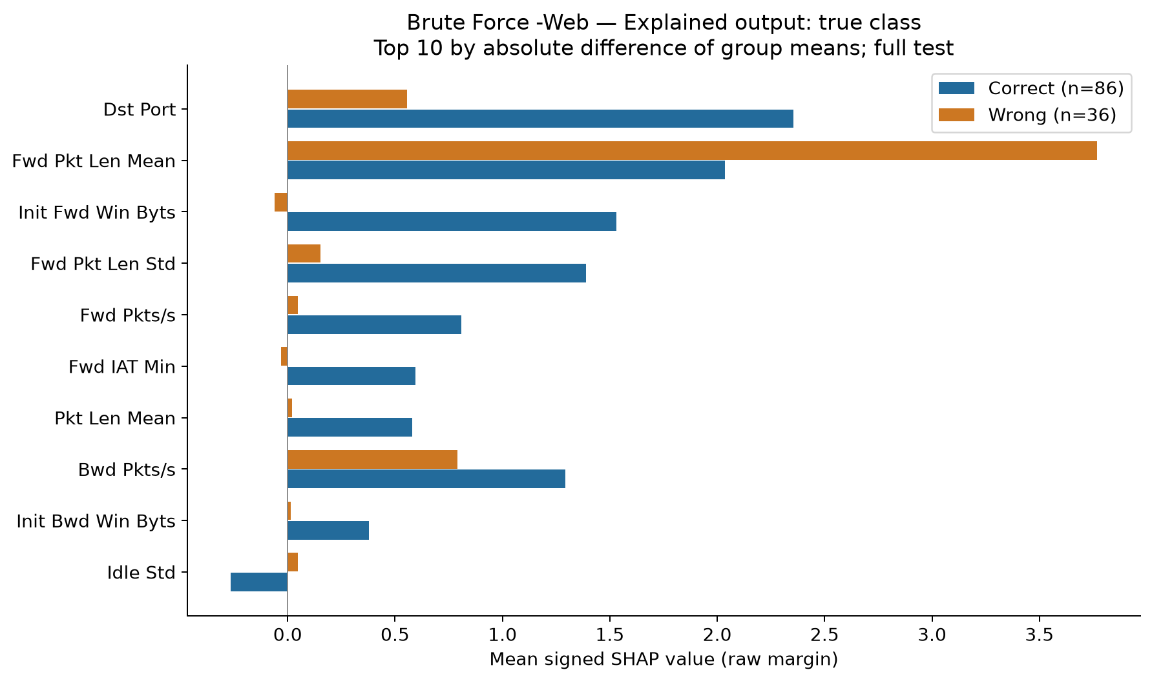
Hai màu so mean signed SHAP giữa nhóm dự đoán đúng và sai.
Hai màu so mean signed SHAP giữa nhóm dự đoán đúng và sai. Chênh lệch lớn gợi ý feature liên quan đến nhầm lẫn, nhưng không chứng minh feature là nguyên nhân duy nhất. Luôn đọc kèm số mẫu đúng/sai; nhóm nhỏ làm kết luận kém chắc.

6.4 Stability theo cỡ mẫu và seed
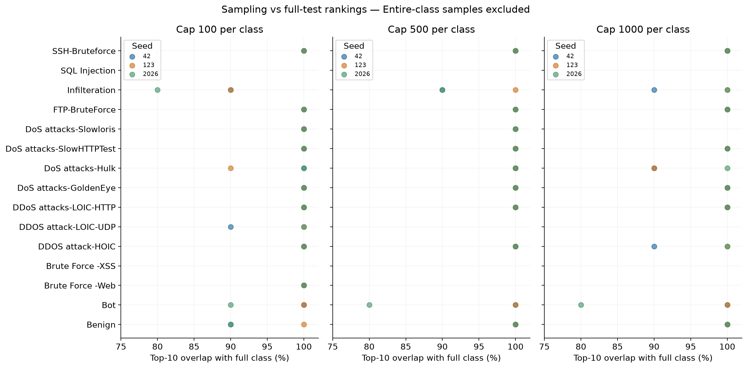
Mỗi điểm là mức overlap Top 10 giữa tập con và toàn lớp.
Mỗi điểm là mức overlap Top 10 giữa tập con và toàn lớp. Kết quả thấp nhất khoảng 80%; Spearman thấp nhất tăng từ khoảng 0,9898 ở cap 100 lên 0,9981 ở cap 1.000. Điều này hỗ trợ rằng ranking SHAP khá ổn định khi tăng mẫu, nhưng không phải mọi lớp đều có độ chắc như nhau.

6.5 Noise test
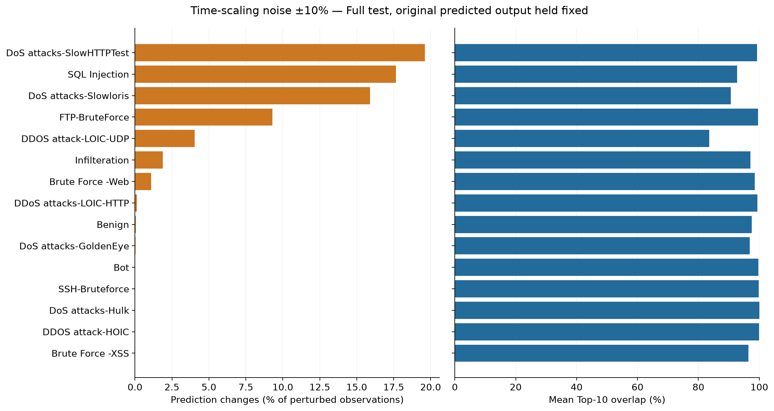
Cột trái là tỷ lệ dự đoán đổi sau perturbation; cột phải là overlap Top 10.
Cột trái là tỷ lệ dự đoán đổi sau perturbation; cột phải là overlap Top 10. Ở ±10%, chỉ 4.414/2.100.000 lượt đổi dự đoán, tương đương 0,2102%. SlowHTTPTest cho thấy Top 10 có thể ổn định nhưng nhãn lại đổi nhiều, nên explanation stability không đồng nghĩa prediction stability.

6.6 Beeswarm
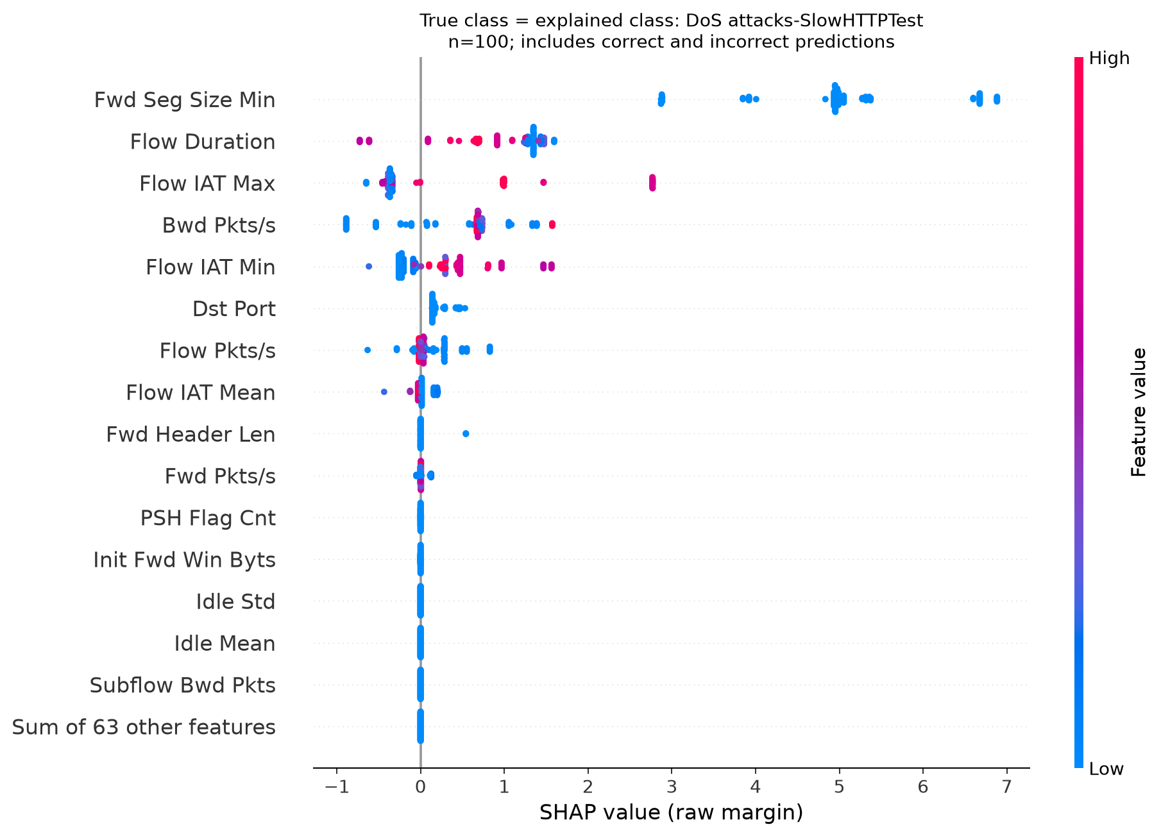
Mỗi chấm là một flow; trục x là SHAP value và màu là giá trị feature cao/thấp.
Mỗi chấm là một flow; trục x là SHAP value và màu là giá trị feature cao/thấp. Beeswarm cho thấy cả độ phân tán và chiều tác động. Nó phù hợp để nhìn nhiều flow cùng lúc, nhưng không tự nói flow nào đúng hay sai nếu không tách nhóm.

6.7 Faithfulness theo lớp và coverage
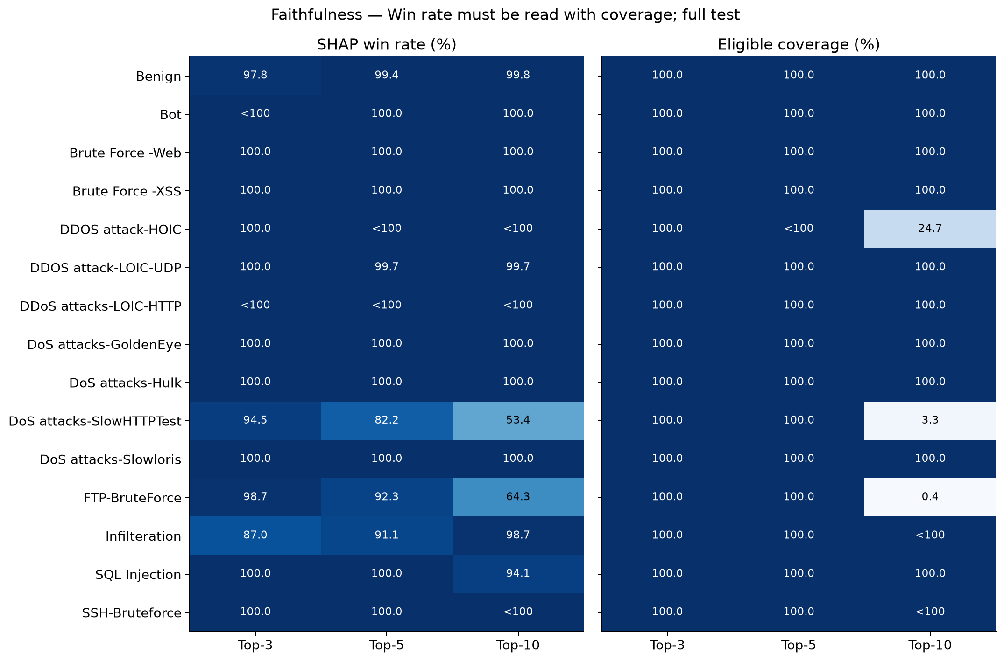
Heatmap win rate phải đọc cùng heatmap coverage.
Heatmap win rate phải đọc cùng heatmap coverage. Một tỷ lệ cao với coverage thấp không mạnh bằng tỷ lệ tương tự trên gần toàn bộ lớp. Top 10 có win rate tổng cao hơn nhưng chỉ còn coverage 92,8509%, nên không được kết luận Top 10 luôn tốt hơn Top 5.

6.8 Latency
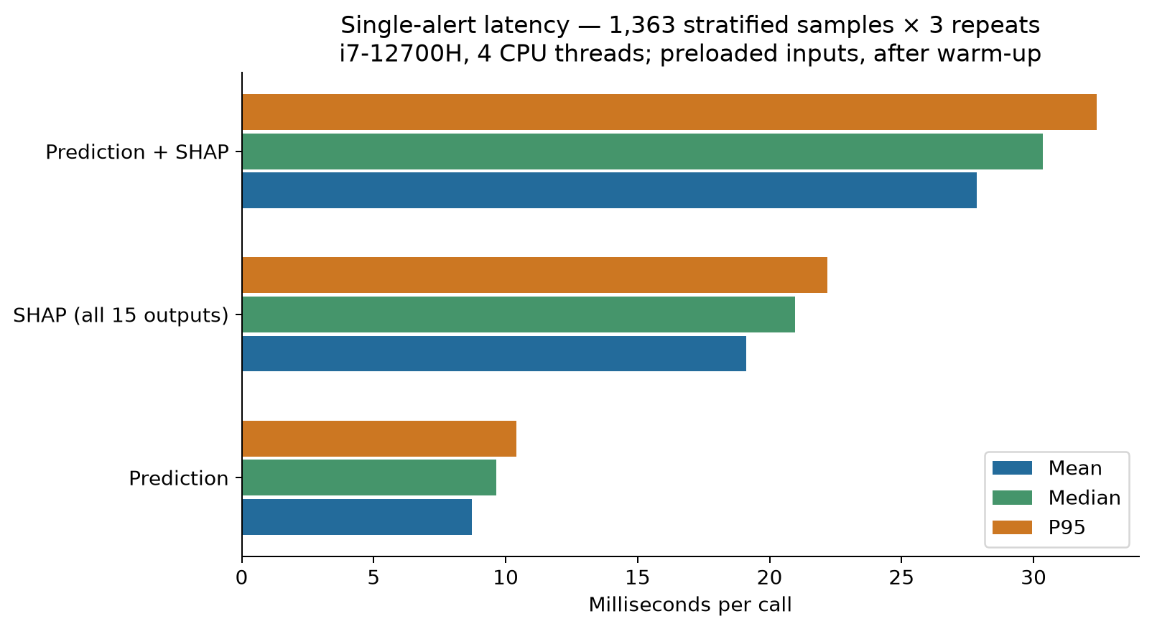
Prediction trung bình 8,71 ms; SHAP 15 output trung bình 19,11 ms; prediction + SHAP trung bình 27,85 ms.
Prediction trung bình 8,71 ms; SHAP 15 output trung bình 19,11 ms; prediction + SHAP trung bình 27,85 ms. P95 của riêng SHAP là 22,19 ms. Đây là thời gian hàm trên máy thử nghiệm, chưa gồm trích flow, I/O, hàng đợi hoặc render giao diện.

6.9 Mức giảm điểm SHAP so với random
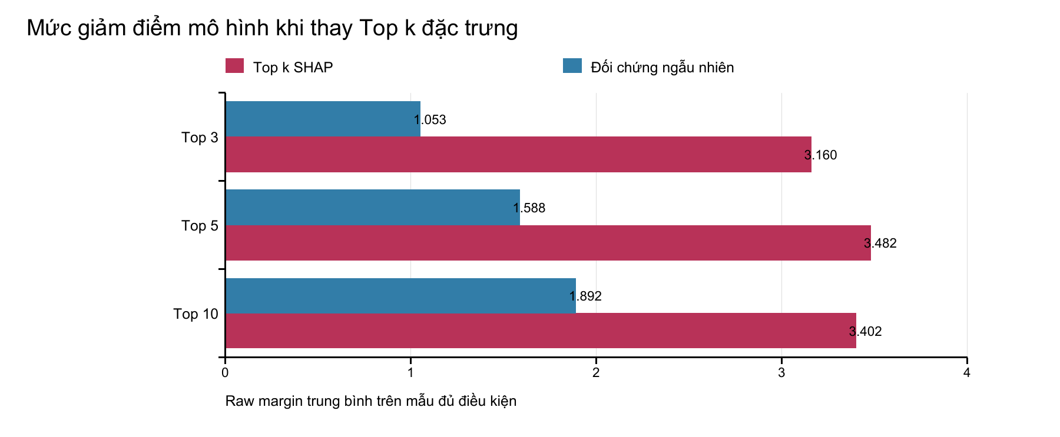
Ở Top 5, thay feature SHAP làm raw margin giảm trung bình 3,4816, trong khi random giảm 1,5881.
Ở Top 5, thay feature SHAP làm raw margin giảm trung bình 3,4816, trong khi random giảm 1,5881. Ở thang xác suất, mức giảm là 31,23 và 14,64 điểm phần trăm. Đây là bằng chứng can thiệp tương đối trong thiết kế đã chọn, không phải quan hệ nhân quả ngoài model.

7 Kết quả faithfulness phải trình bày thế nào
Quy trình giữ cố định lớp XGBoost dự đoán ban đầu. Với mỗi flow, chọn Top k feature có SHAP dương, thay chúng bằng giá trị lấy từ 10 dòng train, rồi đo mức giảm raw margin và xác suất. Đối chứng chọn ngẫu nhiên k feature trong cùng tập SHAP dương và lặp 20 lần. SHAP thắng nếu mức giảm do Top k SHAP lớn hơn đối chứng ngẫu nhiên của chính flow đó.
k | Flow đủ điều kiện | Coverage | Win rate SHAP | Cách nói
3 | 700.000 | 100,0000% | 98,17% | Top 3 ảnh hưởng hơn random ở 98,17% flow
5 | 699.996 | 99,9994% | 99,31% | 695.140/699.996 flow đủ điều kiện
10 | 649.956 | 92,8509% | 99,83% | Win rate cao hơn nhưng coverage thấp hơn

Trong phép thử thay Top 5 feature, SHAP tạo mức giảm đầu ra lớn hơn lựa chọn ngẫu nhiên ở 695.140 trên 699.996 flow đủ điều kiện, đạt win rate 99,31% với coverage 99,9994%.

8 Trạng thái LIME thực tế trong dự án
LIME đã được chạy lại trên đúng model và đúng manifest 1.363 flow dùng chung với SHAP. Kiểm tra cho thấy 1.152/1.363 flow được dự đoán đúng và xác suất khớp bảng SHAP đến độ chính xác hiển thị. Điều này xác nhận pipeline dữ liệu, thứ tự feature và model không bị lệch.
Lượt chạy | Phạm vi | Kernel width | Local R² | Kết luận
Đầy đủ đầu tiên | 1.363 flow | 0,75 tuyệt đối | Median 5,24×10^-8 | Gần 0; ranking không được dùng
Pilot mặc định | 15 flow | 0,75×√78 = 6,624 | Median 0,1371 | Có cải thiện nhưng vẫn thấp
Pilot tốt nhất trong 5 cấu hình | 15 flow | 13,248 | Median 0,1451 | Chỉ là chẩn đoán, chưa đủ

Local R² gần 0 nghĩa là mô hình tuyến tính cục bộ của LIME hầu như không mô phỏng được biến thiên đầu ra XGBoost trong lân cận đã sinh. Khi surrogate chưa bám model, các hệ số và Top 5 của nó có thể là sản phẩm của thiết kế perturbation hơn là lời giải thích đáng tin. Do đó, file Top 5 LIME hiện chỉ là dữ liệu chẩn đoán.
Một báo cáo LIME cũ trong dự án nêu Local R² 84,2%, stability 81,5%, faithfulness drop 37,9% và latency 127 ms. Những số này chưa được tái hiện bằng CSV/model/manifest hiện tại và có mô tả phạm vi không nhất quán. Không được đưa chúng lên slide như kết quả đã xác nhận.
Phân biệt tiến độ
Đã chạy xong kỹ thuật không đồng nghĩa đã có kết quả khoa học hợp lệ. Hiện LIME đạt trạng thái pipeline chạy được và đầu vào khớp SHAP, nhưng chưa qua cổng Local Fidelity để dùng ranking, domain validation hoặc similarity.

9 Cách hoàn tất và so sánh SHAP-LIME
1. Khóa trước cohort, sample_id, true label, predicted label và đúng 78 cột đầu vào.
2. Tách tập validation để chọn cấu hình LIME; không chọn cấu hình vì nó giống SHAP hơn.
3. Dùng background từ train, thử num_samples, kernel width, discretization và sample_around_instance; báo cáo cả cấu hình bị loại.
4. Đặt cổng Local R² và coverage trước khi xem ranking; nếu fidelity thấp phải kết luận giới hạn thay vì ép ra Top 5.
5. Với mỗi flow hợp lệ, xuất Top 1, Top 3, Top 5 LIME theo trị tuyệt đối hệ số; không cần Bottom 5 và không chèn feature hệ số 0 để đủ k.
6. Ghép SHAP-LIME theo đúng sample_id và predicted class. So tập feature và thứ hạng; không so trực tiếp độ lớn SHAP raw-margin với LIME probability weight.
7. Tính Top-1 agreement, Overlap@k, Jaccard@k, Spearman trên feature chung và signed agreement có ghi giới hạn thang đo.
8. Tổng hợp per-flow trước, sau đó median/mean theo 15 lớp và macro average; luôn báo cáo N và coverage.
9. Chạy lại LIME nhiều seed để đo stability và áp dụng noise test tương ứng.
10. Chạy paired faithfulness cho SHAP, LIME và random bằng cùng donor, cùng k, cùng output target và cùng cohort.
Chỉ số | Công thức/ý nghĩa | Trả lời câu hỏi gì
Top-1 agreement | 1 nếu feature đứng đầu giống nhau, ngược lại 0 | Hai phương pháp có đồng ý lý do mạnh nhất?
Overlap@k | 100 × số feature chung / k | Bao nhiêu phần trăm Top k trùng nhau?
Jaccard@k | Giao Top k / hợp Top k | Phạt cả feature xuất hiện riêng ở mỗi bên
Spearman | Tương quan thứ hạng trên feature chung | Feature chung có được xếp cùng thứ tự?
Local R² | Độ khớp surrogate LIME với XGBoost | Ranking LIME có đủ nền tảng để dùng?
Paired faithfulness | So mức giảm model khi thay Top k của từng phương pháp | Ranking nào bám quyết định model hơn?

Mã | Biểu đồ | Ý nghĩa khi trình bày
F1 | Boxplot/ECDF Local R² theo lớp | Cho biết LIME mô phỏng XGBoost tốt hay kém và coverage đạt cổng
F2 | Heatmap Jaccard Top 1/3/5 | Thấy lớp nào SHAP-LIME đồng thuận cao hoặc thấp
F3 | Boxplot Jaccard@5 theo lớp | Không để mean che mất độ phân tán giữa các flow
F4 | Heatmap Spearman và signed agreement | Tách đồng thuận về thứ hạng và chiều tác động
F5 | Top feature frequency theo attack | Cho thấy feature nào thường xuyên xuất hiện, không chỉ một flow
F6 | Stability qua nhiều seed | Đánh giá tính lặp lại của LIME
F7 | Robustness theo mức nhiễu | So explanation change và prediction change
F8 | Deletion curve SHAP-LIME-random | So faithfulness trên cùng protocol
F9 | Win rate theo lớp | Phát hiện lớp mà phương pháp giải thích yếu
F10 | SHAP waterfall và LIME bar cùng flow | Minh họa dễ hiểu cho hội đồng, không dùng thay thống kê
T1 | Bảng Domain Validation | Liên kết feature, cơ chế, bằng chứng và giới hạn
T2 | Bảng tổng kết RQ2 | Kết quả, N, coverage và kết luận có điều kiện

10 Bộ biểu đồ cần có khi hoàn tất RQ2

11 Hướng dẫn chỉnh và trình bày 8 slide hiện tại
Phần dưới bám trực tiếp vào từng slide đã gửi. Nội dung trên slide nên ngắn; phần giải thích đầy đủ được nói bằng lời. Mỗi slide chỉ nên mang một thông điệp chính và luôn phân biệt kết quả đã đo với kế hoạch tiếp theo.

Slide 1: Báo cáo tiến độ SHAP cho RQ2
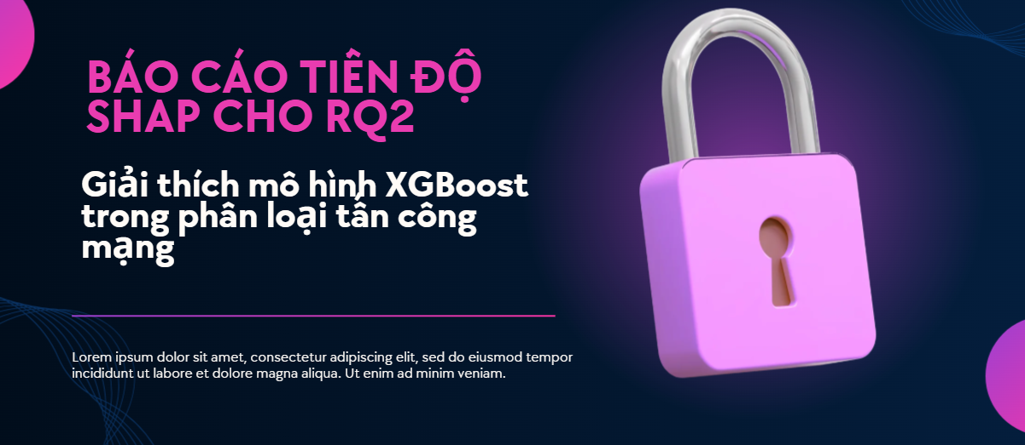
Ảnh slide 1 do nhóm cung cấp.

Nội dung nên đặt trên slide
- Tiêu đề: Báo cáo tiến độ RQ2 - Giải thích XGBoost bằng SHAP
- Phụ đề: CSE-CIC-IDS2018, 700.000 flow test, 78 feature, 15 lớp
- Thay đoạn chữ mẫu cuối slide bằng: Mục tiêu là kiểm tra lời giải thích có đồng thuận, hợp lý, ổn định và trung thực với quyết định mô hình hay không.

Đoạn thuyết trình chi tiết
Đề tài của nhóm xây dựng mô hình XGBoost để phân loại một flow mạng thành Benign hoặc một trong 14 loại tấn công. Kết quả RQ1 cho thấy model có accuracy 97,91%, nhưng con số đó chỉ nói model dự đoán đúng nhãn bao nhiêu, chưa cho biết model dựa vào dấu hiệu nào. Trong vận hành SOC, một cảnh báo chỉ có nhãn là chưa đủ: người phân tích cần biết tốc độ gói, khoảng thời gian giữa các gói, cổng đích hay kích thước gói nào đã tác động đến quyết định. Vì vậy, phần tiến độ này tập trung vào SHAP trong RQ2: tạo lời giải thích cho XGBoost, kiểm tra các feature quan trọng có hợp lý không, có ổn định không và khi can thiệp các feature đó thì đầu ra model có thay đổi thật không. Sau SHAP, LIME sẽ được chạy trên đúng cùng flow để đo mức đồng thuận giữa hai phương pháp.

Chỉ số và đặc trưng cần giải thích
Khái niệm/đặc trưng | Giá trị trên slide | Ý nghĩa và cách đọc
Accuracy XGBoost | 97,91% | Tỷ lệ dự đoán đúng nhãn test; thuộc RQ1, không phải độ đúng của SHAP
Test set | 700.000 flow | Tập đánh giá cố định; gồm 490.000 Benign và 210.000 flow thuộc 14 attack
Flow | Một dòng dữ liệu | Tóm tắt một luồng giao tiếp hai chiều bằng thống kê gói, byte, thời gian và cờ TCP
Feature | 78 đặc trưng | Các biến số đầu vào của XGBoost, không phải 78 feature được đưa hết lên biểu đồ
Output | 15 lớp | Benign cộng 14 loại tấn công; SHAP phải xác định rõ đang giải thích output class nào

Slide 2: Mục tiêu của RQ2
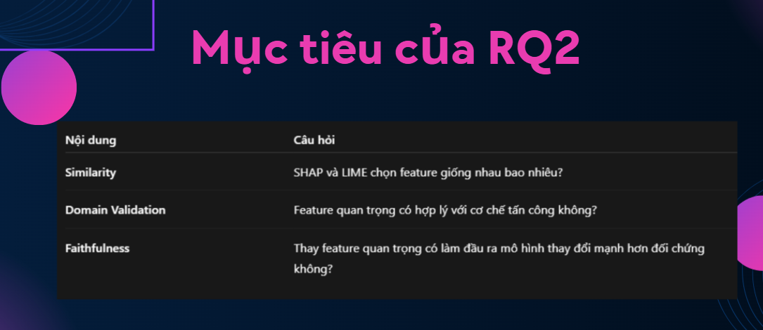

Đoạn thuyết trình chi tiết
RQ2 được chia thành bốn nhánh vì mỗi nhánh kiểm tra một tính chất khác nhau. Similarity đo SHAP và LIME có chọn cùng feature trên cùng flow hay không. Domain validation hỏi các feature đó có phù hợp với cơ chế tấn công đã biết không. Stability và robustness kiểm tra lời giải thích có giữ được khi đổi seed, đổi tập mẫu hoặc thêm nhiễu nhỏ không. Faithfulness kiểm tra trực tiếp bằng can thiệp: nếu thay Top k feature mà score của XGBoost giảm mạnh hơn random thì ranking có bằng chứng bám vào quyết định model. Bốn kết quả phải được báo cáo riêng. Hai phương pháp có thể rất giống nhau nhưng cùng nêu feature vô lý; hoặc một feature hợp domain nhưng XGBoost thực tế không phụ thuộc mạnh vào nó.

Chỉ số và đặc trưng cần giải thích
Khái niệm/đặc trưng | Giá trị trên slide | Ý nghĩa và cách đọc
Overlap@k | 100 × |A∩B|/k | Phần trăm feature chung giữa Top k SHAP và Top k LIME
Jaccard@k | |A∩B|/|A∪B| | Mức giống nhau của hai tập Top k, có phạt feature chỉ xuất hiện ở một bên
Spearman | Từ -1 đến 1 | Mức tương quan thứ hạng của các feature chung; gần 1 là xếp hạng cùng chiều
Stability | Jaccard qua seed | Cùng một flow chạy lại có giữ Top k tương tự không
Robustness | Jaccard trước/sau nhiễu | Nhiễu nhỏ có làm lời giải thích thay đổi lớn không
Faithfulness | Drop và win rate | Feature do XAI chọn có làm đầu ra model giảm mạnh hơn đối chứng không

Slide 3: Dữ liệu và công việc đã thực hiện
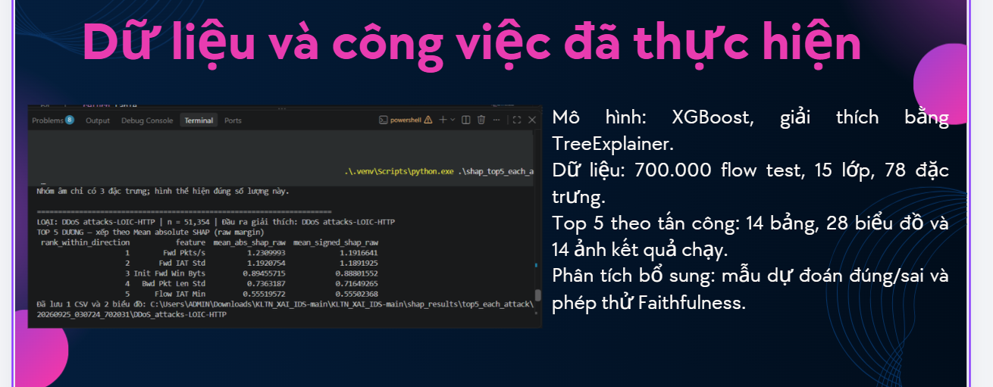
Ảnh slide 3 do nhóm cung cấp.
Đoạn thuyết trình chi tiết"
Kính thưa Thầy/Cô, ở slide này em xin trình bày về dữ liệu và quy mô thực nghiệm đã hoàn thành cho phương pháp SHAP:
1. Về quy mô: Em áp dụng thuật toán tối ưu TreeExplainer trên toàn bộ tập kiểm thử gồm 700.000 flow mạng, bao gồm 15 lớp và 78 đặc trưng. Tổng cộng đã xuất ra 14 bảng dữ liệu, 28 biểu đồ trực quan hóa Top 5 đặc trưng cho 14 loại tấn công.
2. Minh họa trên Terminal: Đây là kết quả thực tế khi chạy giải thích cho lớp DDoS-LOIC-HTTP trên 51.354 mẫu:
- Chỉ số mean_abs_shap_raw đo độ quan trọng tuyệt đối, cho thấy đặc trưng đứng đầu là Fwd Pkts/s (tốc độ gửi gói) với điểm số khoảng 1.23.
- Chỉ số mean_signed_shap_raw đạt 1.19, chứng minh đặc trưng này mang tác động dương áp đảo, liên tục đẩy mô hình nhận diện đúng hành vi flood gói tin của công cụ LOIC.
Bên cạnh việc xếp hạng đặc trưng, em cũng đã tiến hành phân tích các mẫu dự đoán đúng/sai và thực hiện phép thử kiểm định độ trung thực Faithfulness."

CTOP 5 DƯƠNG - xếp theo Mean absolute SHAP (raw margin)
rank_within_direction feature mean_abs_shap_raw mean_signed_shap_raw
1 Fwd Pkts/s 1.2309993 1.1916641
2 Fwd IAT Std 1.1920754 1.1891925
3 Init Fwd Win Byts 0.89455715 0.88801552
4 Bwd Pkt Len Std 0.7363187 0.71649265
5 Flow IAT Min 0.55519572 0.55502368

I. BẢN CHẤT CỦA CÁC KHÁI NIỆM & CHỈ SỐ

1. raw margin (Điểm số biên thô) là gì?
- Bản chất: Trong XGBoost, trước khi chuyển đổi thành xác suất phần trăm (qua hàm Softmax hoặc Sigmoid), mỗi cây quyết định sẽ xuất ra một điểm số thực. Điểm số thô zc(x)zc​(x) là tổng điểm từ tất cả các cây dự đoán cho lớp cc.
- Tại sao dùng raw margin để đo SHAP?
  - Điểm thô thỏa mãn tính chất cộng đại số hoàn hảo (Additivity): Điểm thoˆ dự đoaˊn=Điểm neˆˋn (Base value)+∑i=178SHAPiĐiểm thoˆ dự đoaˊn=Điểm neˆˋn (Base value)+∑i=178​SHAPi​
  - Nếu dùng xác suất (Probability), hàm phi tuyến tính sẽ làm méo mó đóng góp độc lập của từng đặc trưng.

2. mean_abs_shap_raw (Độ quan trọng tuyệt đối trung bình)
- Công thức toán học: Mean Abs SHAP=1N∑k=1N∣ϕi(k)∣Mean Abs SHAP=N1​∑k=1N​∣ϕi(k)​∣ (Với N=51.354N=51.354 flow, ϕi(k)ϕi(k)​ là giá trị SHAP của đặc trưng thứ ii trên flow thứ kk).
- Nó là gì?
  - Là chỉ số đo "Sức mạnh / Trọng lượng" của đặc trưng.
  - Nó lấy trị tuyệt đối trước khi tính trung bình, nghĩa là chỉ quan tâm đặc trưng đó ảnh hưởng mạnh hay yếu, không quan tâm là làm tăng hay giảm điểm.
- Cách đánh giá & Nhận xét:
  - Giá trị càng lớn →→ Đặc trưng càng có quyền lực chi phối mô hình.
  - Ví dụ so sánh: Fwd Pkts/s (1.2311.231) có độ quan trọng cao gấp hơn 2,2 lần so với Flow IAT Min (0.5550.555). Điều này chứng minh tốc độ gửi gói là "tín hiệu sống còn" để XGBoost phân biệt tấn công này.

3. mean_signed_shap_raw (Chiều tác động ròng trung bình)
- Công thức toán học: Mean Signed SHAP=1N∑k=1Nϕi(k)Mean Signed SHAP=N1​∑k=1N​ϕi(k)​ (Giữ nguyên dấu âm/dương khi tính trung bình).
- Nó là gì?
  - Là chỉ số đo "Hướng tác động thực tế":
    - Nếu giá trị >0>0 (Dương): Đặc trưng này đóng vai trò là tín hiệu nhận diện (càng có đặc trưng này, mô hình càng tin đây là tấn công LOIC-HTTP).
    - Nếu giá trị <0<0 (Âm): Đặc trưng này đóng vai trò kìm hãm (kéo mô hình không chọn nhãn này).
- Cách đánh giá đặc biệt (Tỷ lệ giữa Signed và Abs):
  - Hãy nhìn vào bảng:
    - Fwd Pkts/s: mean_signed (1.19161.1916) ≈≈ mean_abs (1.23091.2309) (Tỷ lệ đạt 96.8%96.8%).
    - Fwd IAT Std: mean_signed (1.18911.1891) ≈≈ mean_abs (1.19201.1920) (Tỷ lệ đạt 99.7%99.7%).
  - Đánh giá: Khi mean_signed gần như bằng mean_abs, điều này chứng minh đặc trưng này mang tác động dương đồng loạt trên hầu hết mọi flow mạng, không hề bị tình trạng "lúc dương lúc âm triệt tiêu lẫn nhau". Đây là dấu hiệu nhận diện cực kỳ nhất quán và ổn định.

II. ĐÁNH GIÁ Ý NGHĨA AN NINH MẠNG CỦA TỪNG ĐẶC TRƯNG (TOP 5)
Dưới đây là phân tích chuyên môn vì sao 5 đặc trưng này lại đứng đầu khi giải thích tấn công DDoS LOIC-HTTP:
Top | Tên Đặc trưng | Ý nghĩa mạng | Đánh giá hành vi tấn công LOIC-HTTP
1 | Fwd Pkts/s  (Forward Packets / Sec) | Tốc độ gửi gói tin chiều đi từ Client đến Server. | Rất chuẩn xác: Công cụ LOIC (Low Orbit Ion Cannon) liên tục bắn hàng nghìn HTTP GET Request mỗi giây để làm kiệt quệ máy chủ, khiến tốc độ gói tin tăng đột biến.
2 | Fwd IAT Std  (Fwd Inter-Arrival Time Std) | Độ lệch chuẩn của thời gian giữa các gói tin gửi đi. | Tính quy luật: Lưu lượng do công cụ tự động gửi có khoảng cách thời gian rất đặc thù (ngắn và dồn dập từng đợt), khác hẳn hành vi người dùng lướt web bình thường.
3 | Init Fwd Win Byts  (Initial Fwd Window Bytes) | Kích thước cửa sổ TCP ban đầu của bên gửi. | Dấu hiệu Socket: Các công cụ tấn công như LOIC thường khởi tạo các Socket TCP với kích thước buffer cố định trên hệ điều hành của kẻ tấn công.
4 | Bwd Pkt Len Std  (Backward Packet Length Std) | Độ lệch chuẩn độ dài gói tin phản hồi từ Server về. | Phản ứng máy chủ: Khi bị nghẽn, máy chủ phản hồi các gói tin báo lỗi HTTP (503 Service Unavailable) hoặc gói RST ngắn có kích thước rất đều nhau.
5 | Flow IAT Min  (Flow Inter-Arrival Time Min) | Thời gian nhỏ nhất giữa 2 gói tin bất kỳ trong luồng. | Bắn phá liên tục: Do các gói tin được đẩy ra liên tục không có độ trễ, giá trị này tiệm cận bằng 0.
- mean_abs_shap_raw đo mức độ quan trọng (sức mạnh) tổng thể của đặc trưng, lấy trị tuyệt đối nên luôn dương. Số càng cao thì đặc trưng càng có tiếng nói quyết định.
- mean_signed_shap_raw đo hướng tác động ròng thực tế (có dấu). Dương (>0>0) là thúc đẩy mô hình dự đoán ra tấn công, Âm (<0<0) là kìm hãm, kéo mô hình ra xa nhãn đó.

    - ì raw margin là điểm số thô đầu ra của các cây XGBoost, đảm bảo tính chất cộng đại số hoàn hảo (Additivity) của định lý Shapley (Tổng SHAP các đặc trưng + Điểm nền = Điểm dự đoán).
    - Nếu qua hàm phi tuyến Softmax/Sigmoid, xác suất sẽ bị bão hòa hoặc nén lại ở vùng giá trị biên, làm méo mó việc phân bổ đóng góp độc lập của từng đặc trưng.

Slide 4: Kết quả Top 5 SHAP
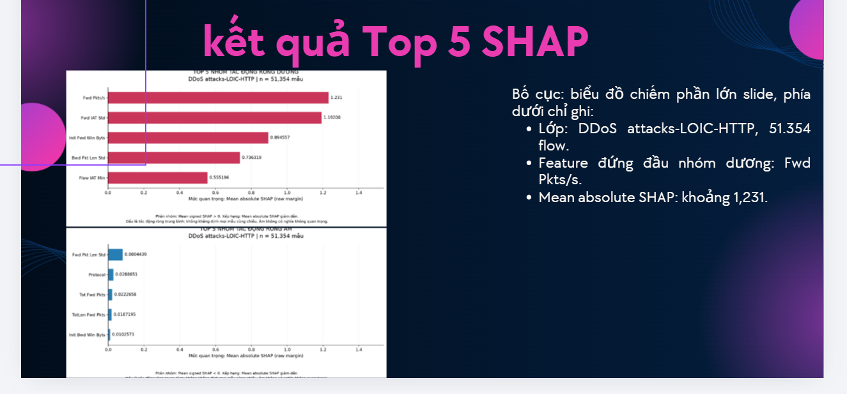
Ảnh slide 4 do nhóm cung cấp.

Đoạn thuyết trình chi tiết
Biểu đồ này tổng hợp 51.354 flow có nhãn DDoS attacks-LOIC-HTTP. Trục ngang là mean absolute SHAP trên raw margin, nên thanh dài thể hiện độ lớn ảnh hưởng trung bình, không phải xác suất. Trong nhóm tác động ròng dương, Fwd Pkts/s đứng đầu với mean absolute khoảng 1,231 và mean signed khoảng 1,192. Fwd IAT Std đứng thứ hai, khoảng 1,192; Init Fwd Win Byts khoảng 0,895; Bwd Pkt Len Std khoảng 0,736; Flow IAT Min khoảng 0,555. Về mặt mạng, tốc độ gói chiều đi cao và nhịp gửi gói bất thường có thể liên hệ với HTTP flood. Tuy nhiên đây là xu hướng trung bình của model trên một lớp, không phải ngưỡng chẩn đoán và không có nghĩa mọi flow LOIC-HTTP đều dùng đúng năm feature này.

- Điều kiện phân nhóm: Mean signed SHAP < 0 (Xếp hạng giảm dần theo Mean absolute SHAP).
- Chi tiết các thanh:
  - Fwd Pkt Len Std (0.03040.0304): Độ lệch chuẩn độ dài gói tin đi.
  - Protocol (0.02880.0288): Giao thức mạng.
  - Tot Fwd Pkts (0.02230.0223): Tổng số gói tin gửi đi.
  - TotLen Fwd Pkts (0.01870.0187): Tổng dung lượng gói tin đi.
  - Init Bwd Win Byts (0.01030.0103): Kích thước cửa sổ TCP phản hồi.
- Ý nghĩa: Khi các đặc trưng này xuất hiện những giá trị nhất định, chúng làm giảm nhẹ độ tin cậy vào nhãn LOIC-HTTP, hướng mô hình cân nhắc sang các nhãn khác.

"Kính thưa Thầy/Cô, trên slide này em xin minh họa trực quan kết quả phân rã SHAP cho lớp DDoS attacks-LOIC-HTTP trên tập mẫu kiểm thử gồm 51.354 luồng mạng.
Kết quả được em tách thành 2 biểu đồ độc lập:
- Ở biểu đồ màu đỏ phía trên (Nhóm tác động Dương): Thể hiện các đặc trưng thúc đẩy mô hình cảnh báo tấn công. Đứng đầu là Fwd Pkts/s với giá trị SHAP trung bình khoảng 1.231, theo sau là Fwd IAT Std với 1.192. Đây là các đặc trưng mô tả chính xác hành vi bắn phá dồn dập của công cụ LOIC.
- Ở biểu đồ màu xanh phía dưới (Nhóm tác động Âm): Thể hiện các đặc trưng kìm hãm mô hình. Tuy nhiên, khi nhìn vào thang đo, giá trị nhóm âm cao nhất chỉ đạt 0.03, nhỏ hơn nhóm dương tới hơn 40 lần.
Điều này khẳng định mô hình XGBoost khi nhận diện cuộc tấn công LOIC-HTTP có lực tác động dương áp đảo hoàn toàn, giúp mô hình phân loại dứt khoát và đạt độ chính xác rất cao."

Slide 5: Đối chiếu kiến thức tấn công mạng
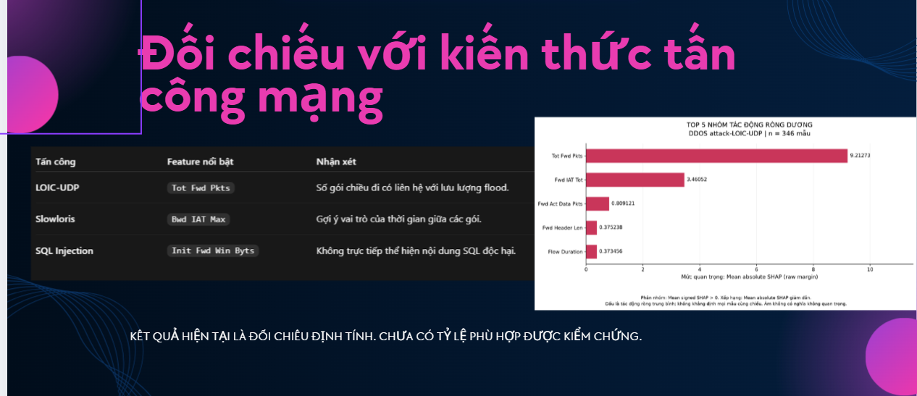
Ảnh slide 5 do nhóm cung cấp.
Slide này trực tiếp trả lời cho Sub RQ 2.2 (Domain Validation - Tính hợp lý miền chuyên môn):
"Các đặc trưng mà mô hình XGBoost và SHAP coi là quan trọng nhất có thực sự phản ánh đúng kỹ thuật tấn công mạng trong thực tế (theo chuẩn an ninh mạng SOC/CERT) hay không?"
Slide đưa ra 3 trường hợp điển hình (Case Studies) đại diện cho 3 nhóm tấn công mạng khác nhau để đối chiếu.

II. PHÂN TÍCH CHI TIẾT BẢNG ĐỐI CHIẾU (3 CA ĐIỂN HÌNH)

1. Ca 1: Tấn công tràn băng thông (Volumetric Flood) - LOIC-UDP
- Đặc trưng SHAP nổi bật: Tot Fwd Pkts (Tổng số gói tin gửi đi) - Đạt giá trị SHAP cực lớn: 9.2129.212.
- Giải thích an ninh mạng:
  - Tấn công UDP Flood sử dụng công cụ LOIC hoạt động bằng cách bơm dồn dập hàng nghìn đến hàng triệu gói tin UDP vô nghĩa vào máy chủ mục tiêu để làm nghẽn đường truyền.
  - Mô hình XGBoost bắt đúng đặc trưng Tot Fwd Pkts →→ Khớp 100% với bản chất tấn công Flood.

2. Ca 2: Tấn công duy trì kết nối chậm (Slow & Low DoS) - Slowloris
- Đặc trưng SHAP nổi bật: Bwd IAT Max (Thời gian phản hồi/chờ tối đa chiều về).
- Giải thích an ninh mạng:
  - Slowloris không gửi lưu lượng ồ ạt như UDP Flood. Ngược lại, nó gửi các gói tin HTTP Header rất chậm rãi, ngắt quãng (kéo dài thời gian giữa các gói tin) nhằm giữ các kết nối luôn mở (Keep-Alive) cho đến khi máy chủ cạn kiệt tài nguyên luồng (threads/sockets).
  - Mô hình XGBoost bắt đúng đặc trưng liên quan đến thời gian trễ ngắt quãng (IAT) →→ Phản ánh đúng kỹ thuật tấn công tinh vi của Slowloris.

Ca 3: Tấn công tầng ứng dụng (Application Layer)

- SQL Injection
- Đặc trưng SHAP nổi bật: Init Fwd Win Byts (Kích thước cửa sổ TCP ban đầu) - Giá trị chỉ khoảng 1.471.47.
- Giải thích an ninh mạng & Hạn chế khách quan:
  - SQL Injection bản chất là việc kẻ tấn công chèn các chuỗi mã SQL độc hại (' OR 1=1 --) vào bên trong Payload gói tin (Nội dung dữ liệu).
  - Tuy nhiên, bộ dữ liệu CSE-CIC-IDS2018 trích xuất đặc trưng dạng thống kê luồng mạng (NetFlow), tức là hoàn toàn không lưu trữ Payload.
  - Do đó, mô hình chỉ có thể dựa vào dấu hiệu gián tiếp ở tầng TCP Socket (Init Fwd Win Byts).
  - Ý nghĩa khoa học: Giúp bạn chỉ ra được giới hạn tự nhiên của việc phát hiện xâm nhập bằng Flow-based Features so với phương pháp kiểm tra sâu gói tin (DPI - Deep Packet Inspection).

III. PHÂN TÍCH BIỂU ĐỒ BÊN PHẢI (LOIC-UDP - 346 MẪU)
- Đặc trưng số 1 (Tot Fwd Pkts = 9.212739.21273):
  - Thanh này dài áp đảo toàn bộ các đặc trưng còn lại (gấp nearly 3 lần vị trí số 2).
  - Thang đo trục XX vọt lên tới tận 1010 (trong khi ở các lớp khác chỉ quanh mức 1−21−2).
- Đặc trưng số 2 (Fwd IAT Tot = 3.460523.46052): Tổng thời gian giữa các gói tin gửi đi.
- Đánh giá: Với tấn công LOIC-UDP, mô hình gần như "chắc chắn tuyệt đối" khi phát hiện sự bùng nổ về số lượng gói tin đi trong một luồng mạng.

I"Kính thưa Thầy/Cô, để trả lời cho Sub RQ 2.2 về Domain Validation, em đã tiến hành đối chiếu các đặc trưng quan trọng nhất do SHAP tìm ra với cơ chế tấn công thực tế trong an ninh mạng:
1. Ở nhóm tấn công tràn lưu lượng như LOIC-UDP: Biểu đồ bên phải cho thấy đặc trưng Tot Fwd Pkts (tổng số gói tin đi) có giá trị SHAP vượt trội lên tới 9.21, hoàn toàn trùng khớp với hành vi flood gói tin UDP để làm nghẽn mạng. 2. Ở nhóm tấn công duy trì kết nối chậm như Slowloris: Đặc trưng đứng đầu lại là thời gian ngắt quãng Bwd IAT Max , phản ánh chính xác kỹ thuật gửi header ngắt quãng để giữ kết nối lâu nhất có thể. 3. Ở nhóm tấn công tầng ứng dụng như SQL Injection: Do dữ liệu NetFlow không lưu trữ Payload câu lệnh SQL, mô hình buộc phải dựa vào dấu hiệu gián tiếp tầng TCP như kích thước cửa sổ Init Fwd Win Byts.
Em xin nhấn mạnh: Kết quả đối chiếu này hiện ở mức định tính chuyên môn. Em

không tự đưa ra các con số phần trăm cảm tính khi chưa có bảng đối chiếu PCAP và chuyên gia chấm điểm độc lập, nhằm đảm bảo tối đa tính liêm chính khoa học cho khóa luận

Chỉ số và đặc trưng cần giải thích
Khái niệm/đặc trưng | Giá trị trên slide | Ý nghĩa và cách đọc
Tot Fwd Pkts | LOIC-UDP: 9,21273 | Tổng số gói từ nguồn tới đích; số lượng lớn phù hợp tín hiệu volumetric flood
Fwd IAT Tot | LOIC-UDP: 3,46052 | Tổng khoảng thời gian giữa các gói forward; mô tả nhịp gửi của flow
Bwd IAT Max | Slowloris: 7,66221 | Khoảng chờ lớn nhất giữa các gói backward; có thể liên hệ kết nối kéo dài
Fwd Seg Size Min | Slowloris: 6,59805 | Kích thước segment forward nhỏ nhất; mô tả gói nhỏ nhưng không đặc hiệu riêng
Init Fwd Win Byts | SQLi: 1,47507 | Cửa sổ TCP ban đầu; không chứa nội dung truy vấn SQL
Cỡ mẫu SQLi | 17 flow | Quá nhỏ để kết luận mạnh; recall model cũng chỉ 9/17 flow đúng

Slide 6: Kiểm tra faithfulness

Ảnh slide 6 do nhóm cung cấp.

Đoạn thuyết trình chi tiết
"Kính thưa Thầy/Cô, để trả lời câu hỏi Sub RQ 2.3 về Độ trung thực (Faithfulness) của phương pháp giải thích, em đã thiết kế một phép thử can thiệp đặc trưng (Feature Perturbation Test) với quy trình 4 bước như sau:
1. Đầu tiên, em giữ cố định lớp mục tiêu mà mô hình XGBoost đã dự đoán ban đầu. 2. Ở nhóm can thiệp SHAP, em chọn ra Top 5 đặc trưng có đóng góp dương lớn nhất và thay thế giá trị của chúng bằng giá trị nền từ tập huấn luyện để làm mất đi tín hiệu nhận diện. 3. Để làm đối chứng, em chọn ngẫu nhiên 5 đặc trưng khác cũng trong tập SHAP dương và lặp lại 20 lần để lấy kết quả trung bình công bằng. 4. Cuối cùng, em đo mức sụt giảm điểm số thô Raw Margin của cả 2 nhóm. Nếu nhóm SHAP làm điểm số của mô hình sụt giảm mạnh hơn rõ rệt so với nhóm ngẫu nhiên, điều đó chứng minh toán học rằng SHAP đã chỉ đúng các đặc trưng then chốt nhất mà mô hình thực sự sử dụng."
Khái niệm/đặc trưng | Giá trị trên slide | Ý nghĩa và cách đọc
Output target | Lớp dự đoán ban đầu | Kể cả flow dự đoán sai, phép thử vẫn giải thích quyết định model thực sự đưa ra
Top k | k = 3, 5, 10 | Các feature SHAP dương được chọn riêng cho từng flow
Donor | 10 dòng train | Giá trị thay thế lấy từ train, tránh dùng test làm nguồn can thiệp
Random baseline | 20 lần/flow | Chọn random trong cùng tập feature SHAP dương để tạo đối chứng
Raw-margin drop | Score trước - sau | Đo trực tiếp trên thang đầu ra mà TreeSHAP giải thích
Coverage | Flow đủ điều kiện/tổng flow | Cho biết phép thử áp dụng được trên bao nhiêu mẫu

Chỉ số và đặc trưng cần giải thích

Slide 7: Kết quả faithfulness Top 5
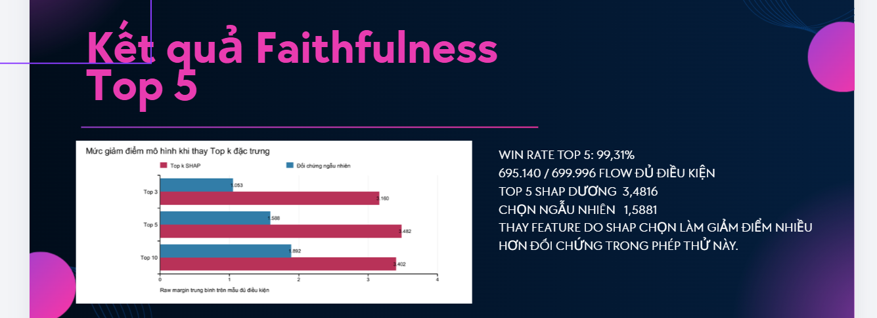
Ảnh slide 7 do nhóm cung cấp.

Đoạn thuyết trình chi tiết
Kính thưa Thầy/Cô, đây là slide tổng kết kết quả định lượng về độ trung thực (Faithfulness) của SHAP trên toàn bộ 699.996 luồng mạng kiểm thử đủ điều kiện:
1. Về tỷ lệ thắng (Win Rate): Nhóm Top 5 SHAP đã giành chiến thắng trước nhóm đối chứng ngẫu nhiên ở 695.140 mẫu, tương đương tỷ lệ áp đảo 99.31%. 2. Về mức độ sụt giảm điểm số: Khi ta vô hiệu hóa Top 5 đặc trưng SHAP, điểm số của mô hình giảm trung bình 3.48 điểm, cao gấp hơn 2.19 lần so với mức giảm 1.58 điểm của nhóm chọn ngẫu nhiên. 3. Khi đối chiếu giữa Top 3, Top 5 và Top 10 trên biểu đồ: Mức độ phân hóa rõ rệt nhất diễn ra ở Top 3 với mức giảm gấp 3 lần nhóm ngẫu nhiên, cho thấy các đặc trưng đứng đầu nắm giữ trọng số chi phối cốt lõi của XGBoost.
Kết quả thực nghiệm này cung cấp bằng chứng toán học vững chắc để trả lời khẳng định cho Sub RQ 2.3: SHAP phản ánh rất trung thực cơ chế ra quyết định bên trong của mô hình XGBoost."

Chỉ số và đặc trưng cần giải thích
Khái niệm/đặc trưng | Giá trị trên slide | Ý nghĩa và cách đọc
Eligible flows | 699.996 | Số flow có đủ ít nhất 5 feature SHAP dương để chạy Top 5
Wins | 695.140 | Số flow mà SHAP drop lớn hơn mean random drop
Win rate | 99,31% | Wins/eligible flows; không phải accuracy
Coverage | 99,9994% | Eligible flows/700.000; gần toàn bộ test
Raw drop | 3,4816 vs 1,5881 | Mức giảm raw margin trung bình của SHAP và random
Probability drop | 31,23 vs 14,64 điểm % | Mức giảm xác suất lớp dự đoán, không phải tỷ lệ mẫu đúng
Macro win rate | 97,65% | Trung bình đều 15 lớp, giảm ảnh hưởng của lớp Benign lớn

Slide 8: Giới hạn và công việc tiếp theo

Ảnh slide 8 do nhóm cung cấp.

Đoạn thuyết trình chi tiết
Phần LIME đã được chạy lại trên đúng model và đúng manifest 1.363 flow. Model dự đoán đúng 1.152 flow và xác suất khớp dữ liệu SHAP, nên pipeline đầu vào đã được xác nhận. Tuy nhiên, lượt đầy đủ dùng kernel width 0,75 tuyệt đối cho Local R² trung vị chỉ 5,24×10^-8, gần như bằng 0. Khi sửa về kernel mặc định theo 78 chiều, 0,75×√78 ≈ 6,624, pilot 15 flow đạt median 0,1371; cấu hình tốt nhất trong năm pilot chỉ đạt 0,1451. Điều đó nghĩa là surrogate tuyến tính của LIME chưa mô phỏng tốt XGBoost trong neighbourhood đã tạo. Vì vậy Top 5/Bottom 5 LIME hiện chỉ là dữ liệu chẩn đoán, chưa được dùng tính similarity hay domain validation. Công việc tiếp theo là thiết kế lại neighbourhood, chọn cấu hình trên validation độc lập, đặt quality gate Local R² và coverage, rồi mới chạy toàn cohort và paired faithfulness.

Chỉ số và đặc trưng cần giải thích
Khái niệm/đặc trưng | Giá trị trên slide | Ý nghĩa và cách đọc
Cohort LIME | 1.363 flow | Cùng manifest dự kiến ghép với SHAP; 1.152 flow được dự đoán đúng
Background | 5.000 flow train | Dùng ước lượng phân phối và sinh perturbation, không lấy từ test
num_samples | 1.500/flow | Số điểm lân cận dùng khớp surrogate trong lượt hiện tại
Local R² đầy đủ | Median 5,24×10^-8 | Surrogate gần như không giải thích biến thiên XGBoost; ranking không hợp lệ
Pilot kernel 6,624 | Median 0,1371 | Có cải thiện nhưng vẫn thấp và chỉ dựa trên 15 flow
Pilot tốt nhất | Median 0,1451 | Chưa đủ để công bố Top 5 LIME
Similarity | Chưa xác định | Chỉ tính sau khi LIME qua cổng fidelity và được ghép đúng flow/class

Cách đánh giá slide này
Local R² phải được báo cáo dưới dạng phân bố theo lớp, median/mean và coverage vượt ngưỡng được định nghĩa trước. Không chọn cấu hình vì nó giống SHAP hơn, vì như vậy similarity bị thiên lệch. Sau khi LIME đạt fidelity chấp nhận được mới đánh giá Jaccard, Spearman, stability nhiều seed và paired faithfulness trên cùng cohort.

Điểm cần tránh
Không dùng các con số LIME 84,2%, 81,5% hoặc 37,9% từ báo cáo cũ vì chưa tái lập được trên dữ liệu hiện tại.

Câu chuyển sang slide tiếp theo
Kết thúc bằng một mốc rõ ràng: RQ2 hoàn thành khi LIME qua cổng Local R²/coverage và hai phương pháp được so sánh ghép cặp bằng similarity, stability, domain validation và faithfulness.

12 Kịch bản thuyết trình ngắn 8 đến 10 phút
Thời gian | Phần | Thông điệp
0:00-0:45 | Bối cảnh | XGBoost dự đoán tốt nhưng cần lý do để SOC kiểm tra cảnh báo.
0:45-1:45 | RQ2 | Nêu bốn nhánh similarity, domain, stability/robustness và faithfulness.
1:45-2:40 | SHAP và LIME | Giải thích hai cơ chế và vì sao phải so sánh.
2:40-3:30 | Dữ liệu | 700.000 flow test, 78 feature, 15 lớp; model cố định.
3:30-5:00 | Top 5 và domain | Đọc một biểu đồ LOIC HTTP và nêu ví dụ hợp lý/hạn chế.
5:00-6:30 | Faithfulness | Nói protocol, 99,31%, raw/probability drop và coverage.
6:30-7:30 | Stability/noise/latency | Nêu bằng chứng bổ trợ và giới hạn phạm vi.
7:30-8:40 | LIME hiện tại | Pipeline đúng nhưng Local R² thấp; chưa dùng ranking.
8:40-10:00 | Công việc tiếp theo | Quality gate LIME và paired comparison để trả lời trọn RQ2.

Câu hỏi | Câu trả lời ngắn
Tại sao phải dùng cả SHAP và LIME? | Vì chúng dùng cơ chế khác nhau. Đồng thuận làm tăng bằng chứng; bất đồng giúp phát hiện giới hạn của locality, perturbation hoặc thang đầu ra.
99,31% có phải accuracy của SHAP? | Không. Đó là win rate Top 5 SHAP so với random trong phép thay feature trên 699.996 flow đủ điều kiện.
Tại sao không dùng vài flow đại diện để so sánh? | Flow đại diện chỉ minh họa. Similarity phải tính per-flow trên cohort khóa trước rồi tổng hợp theo lớp.
Tại sao SHAP chạy toàn bộ còn LIME dùng cohort? | SHAP toàn test là bằng chứng global. LIME tốn kém hơn; so sánh hợp lệ chỉ cần cả hai chạy trên cùng cohort đủ đại diện và báo cáo phạm vi rõ.
Bottom 5 LIME có ý nghĩa không? | Không nên dùng trong lượt hiện tại vì nhiều hệ số bằng 0 và tie; sparse LIME chỉ được yêu cầu xuất Top k có trọng số hợp lệ.
Local R² thấp nói lên điều gì? | Surrogate tuyến tính chưa bám XGBoost trong neighbourhood đã tạo, nên ranking LIME chưa đủ cơ sở diễn giải.
SHAP có chứng minh nguyên nhân tấn công không? | Không. SHAP giải thích hành vi model trên feature đã có, không chứng minh quan hệ nhân quả của hệ thống mạng thực.
Vì sao cần coverage? | Một tỷ lệ cao trên ít flow đủ điều kiện có thể gây ấn tượng sai. Coverage cho biết kết quả áp dụng được cho bao nhiêu flow.

13 Câu hỏi phản biện và câu trả lời

14 Kết luận tiến độ
Phần SHAP đã tạo được một chuỗi bằng chứng khá đầy đủ: giải thích cục bộ và theo lớp trên 700.000 flow, kiểm tra additivity, phân tích đúng/sai, stability, noise, faithfulness có đối chứng và latency. Kết quả mạnh nhất là Top 5 SHAP thắng random ở 99,31% flow đủ điều kiện, nhưng kết luận này chỉ có nghĩa trong phép thử đã mô tả.
RQ2 chưa hoàn tất vì similarity SHAP-LIME, domain validation định lượng và paired faithfulness chưa có kết quả hợp lệ. LIME đã qua bước kiểm tra pipeline nhưng chưa qua cổng Local Fidelity. Hướng làm đúng là cải thiện và khóa cấu hình LIME bằng validation độc lập, sau đó giải thích toàn bộ cohort ghép cặp và so sánh bằng cùng đơn vị phân tích, cùng output class và cùng protocol.
Câu kết dùng khi bảo vệ
Hiện tại nhóm đã hoàn thành phần SHAP và xác định rõ bằng chứng cũng như giới hạn của phương pháp. Phần còn lại không phải chỉ chạy thêm LIME để có biểu đồ, mà là phải làm cho surrogate LIME đủ trung thực rồi mới so sánh ghép cặp. Khi hoàn tất bước đó, RQ2 mới có thể kết luận phương pháp nào đồng thuận hơn, ổn định hơn và bám quyết định XGBoost tốt hơn trong từng loại tấn công.

